Игра «Новый Год в Оксфорде»
Тема: Новогодние и Рождественские Традиции Великобритании
Целевая аудитория: обучающиеся 8-10 лет
Время: 45 мин.
Ход игры
1. Организационный момент (5 минут)
Добрый день, дорогие ребята! Декабрь уже во всю рисует прекрасные зимние узоры на окнах, в домах пахнет хвоей и мандаринами, а это значит, что приближается самый любимый праздник всех мальчишек и девчонок, а также их родителей – Новый Год. Друзья, все мы знаем новогодние традиции в России – оливье, селёдка под шубой и мандарины, Голубой Огонёк по телевизору и, конечно, бой курантов в Новогоднюю Ночь. А так ли обстоят дела в Великобритании? Предлагаю сегодня узнать. Мы с вами сегодня отправимся в путешествие в Рождественский Оксфорд. Да, да, именно в Рождественский, ведь в Великобритании главным праздником года считается не Новый Год, а Рождество. Ребята, а вы знаете, когда жители Британских Островов празднуют Рождество? (Ответы детей). Правильно, молодцы! Друзья, прежде чем мы перейдём к основной части нашего занятия, предлагаю вам познакомиться с основными традициями празднования Рождества в Великобритании. Внимание на экран!
2. Видео «Традиции празднования Рождества в Великобритании» (4 минуты)
3. Деление на команды (2 минуты)
Какие же интересные традиции в Великобритании! Примечательно, что их стараются соблюдать все поколения жителей Туманного Альбиона. Сейчас я предлагаю вам разделиться на команды. У вас на столах лежат маленькие стикеры с изображением символов Рождества. У кого изображён Санта – займите первый стол. У кого Рождественский эльф – второй. Ребята, на чьих стикерах любимец Санты – олень Рудольф, ваш стол номер три, а самый зимний персонаж – Снеговик ждёт свою команду за четвёртым столом.
4. Christmas vocabulary (7 минут)
Ребята, как вы знаете, у любого праздника Великобритании есть свои символы. И Рождество не исключение. Перед вами лежат листы с заданием. Ваша задача – соединить картинки с изображением символов Рождества и слова, обозначающие эти символы. На выполнение задания у вас будет 3 минуты. Ready! Set! Go!
Отлично! Ну, что, давайте проверим, всё ли вы соединили правильно. Для этого предлагаю посмотреть небольшое видео с символами Рождества на английском языке.
5. Christmas Quiz (7 минут)
Друзья, а хорошо ли вы запомнили новые слова? Предлагаю вам сыграть в рождественскую викторину. Сейчас на экране вы увидите задания, а именно – картинку и четыре варианта слова. Ваша задача – выбрать правильный вариант. У каждой команды будет по три вопроса викторины. Удачи!
6. Физкульминутка (3 минуты)
Рождество - это, конечно, танцы! Предлагаю вам немного отвлечься и потанцевать под всеми любимую рождественскую песню Jingle Bells. Встаньте, пожалуйста, и задвиньте стульчики. Не забывайте про правила безопасного поведения во время физкультминутки!
7. Decorating the tree (6 минут)
Ребята, а вы любите украшать Ёлку? (Ответы детей) Здорово! Британские дети тоже очень любят эту рождественскую традицию. Сейчас ваша задача будет – украсить рождественские ели. Прочитайте, пожалуйста, инструкцию к украшению каждой ёлочки и нарисуйте декорации в соответствии с инструкцией. На выполнение задания у вас будет 5 минут. Для работы вам обязательно потребуются цветные карандаши, так что, самое время их приготовить. Let’s go!
8. Christmas Cryptogram (5 минут)
Как же здорово у вас всё получается! Настало время последнего, но очень интересного задания! Сейчас мы с вами будем разгадывать Рождественские Криптограммы. Вы знаете, что такое криптограммы? (Ответы детей) Вы абсолютно правы, это зашифрованные послания. Только в нашем случае, это зашифрованные слова. Ну, что, вы готовы? На выполнение задания у вас будет 5 минут. Ready! Set! Go!
9. Подведение итогов (5 минут)
Ох, как быстро пролетело время! Мы с вами выполнили все задания, познакомились с рождественскими традициями Великобритании, а также с символами главного праздника Британских Островов. Я от всей души поздравляю вас с наступающими праздниками и желаю, конечно же, здоровья вам и вашим близким. А остальное, я уверена, у вас получится. С Новым Годом! Счастливых каникул и до встречи!

Приложение
Задание 1
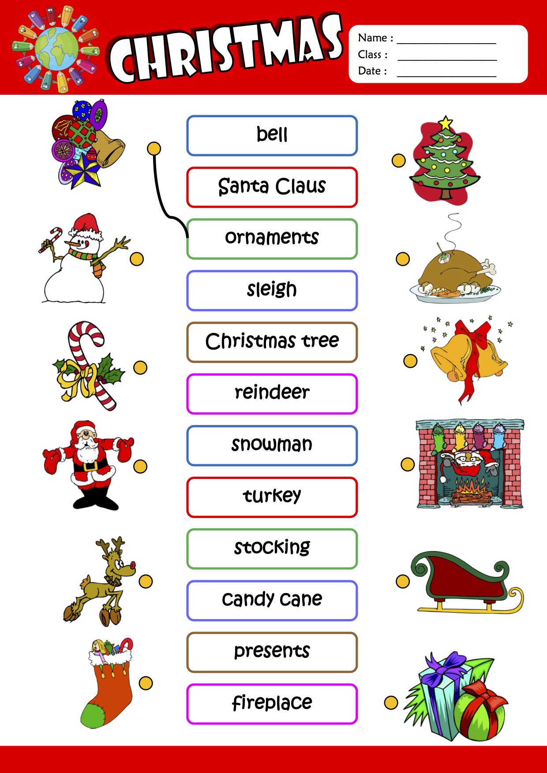
Задание 3
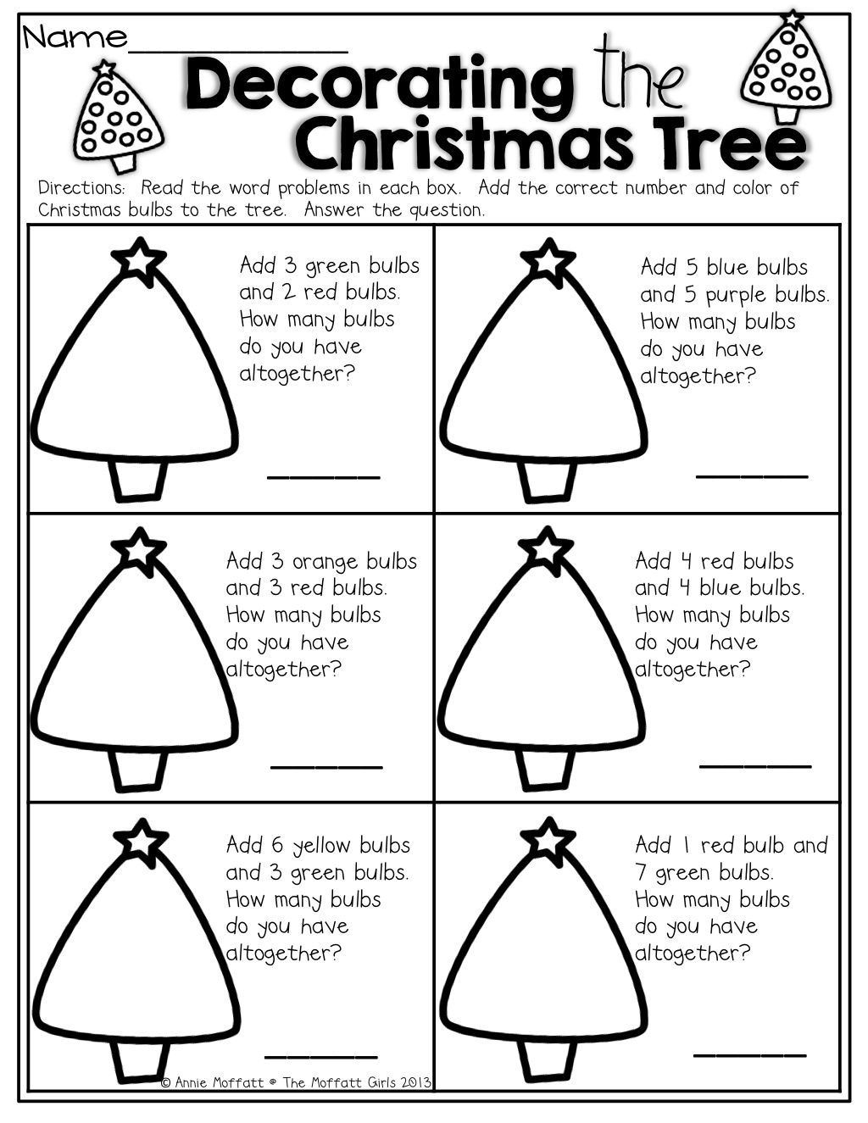

Задание 4
